Web应用设计

**此图书管理系统采用基于MVC设计模式的Struts框架，它的主要思想是将应用程序分为模型、视图和控制器三个部分,以提高应用程序的可扩展性。**

**基于MVC设计模式的Struts框架图**

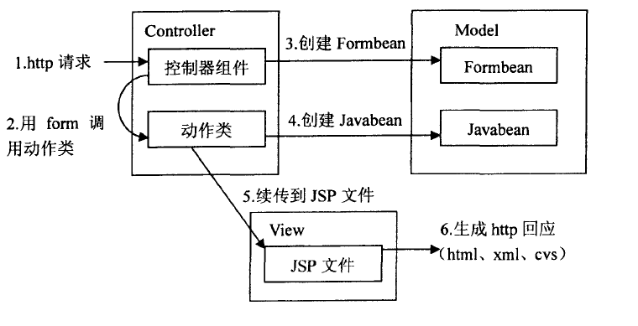

**基于MVP设计的图书管理系统关键类图**

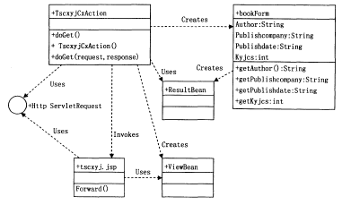**图书查询顺序图**

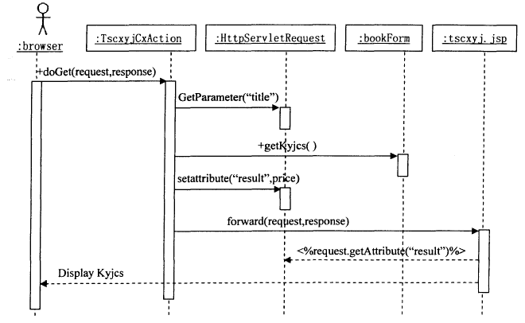

**应用MVC设计模式的优点：**

**1.可以为一个模型在运行时同时建立和使用多个视图。**

**2.视图与控制器的可接插性,允许更换视图和控制器对象,而且可以根据需求动态的打开或关闭、甚至在运行期间进行对象替换。**

**3.模型的可移植性。因为模型是独立于视图的,所以可以把一个模型独立地移植到新的平台工作。需要做的只是在新平台上对视图和控制器进行新的修改。**

**4.潜在的框架结构。可以基于此模型建立应用程序框架,不仅仅是用在设计界面的设计中。**